LA MACHINE A RESOUDRE LES SYSTEMES

Objectif : Construire une feuille de calcul permettant de résoudre automatiquement des systèmes d'équation.

1) Dans un premier temps, on se propose de résoudre le système (S) : $\left\{\begin{aligned}2x+3y=26 \\ 3x-4y=5 \end{aligned}\right.$
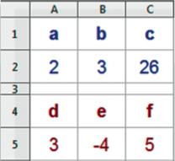
a) Reproduire le tableau ci-contre où l’on peut identifier les valeurs de chacun des nombres a, b, c, d, e et f du système.
b) On veut maintenant multiplier les coefficients de la première ligne par le nombre d et les coefficients de la seconde ligne par le nombre a pour obtenir le tableau ci-dessous.
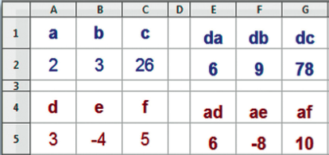

c) Expliquer pourquoi résoudre le système (S) revient donc à résoudre le système : $\left\{\begin{aligned}6x+9y=78 \\ 6x-8y=10\end{aligned}\right.$

3) On va ensuite soustraire ces deux équations membre à membre :
a) Dans la cellule E7, saisir une formule qui permet de calculer la différence entre le nombre contenu dans la cellule E2 et le nombre contenu dans la cellule E5.
b) Copier cette formule sur les cellules F7 et G7.
c) Expliquer pourquoi cela revient à écrire que $17y=68$.

4) a) Dans la cellule A7, saisir une formule qui permet de calculer la valeur de $y$ à partir des nombres affichés dans les cellules F7 et G7.
b) Dans la cellule B7, saisir une formule qui permet de calculer la valeur de $x$ à partir de la valeur de $y$ trouvée et des coefficients des équations de départ.
c) En déduire la solution du système (S).

5) Utiliser la feuille de calcul pour trouver la solution de chacun des systèmes suivants :
(S') $\left\{\begin{aligned}4x-y=-1 \\ 2x+y=-3,5\end{aligned}\right.$ (S'') $\left\{\begin{aligned}2x+y=7 \\ x-2y=11\end{aligned}\right.$

Hors du cadre de la classe, aucune reproduction, même partielle, autres que celles prévues à l'article L 122-5 du code de la propriété intellectuelle, ne peut être faite de ce site sans l'autorisation expresse de l'auteur.
www.maths-et-tiques.fr/index.php/mentions-legales

Avec la collaboration de mon ami vendéen stefperk

